Desarrollo de un Inversor solar de Voltaje DC/AC.
Docente investigador: Marvin Caballero Zelaya(UNIVO, marvin.caballero@univo.edu.sv)
Alumnos: Aguillon Portillo, Bryan Stiven (UNIVO, brstizzap@gmail.com) , Cárdenas Velásquez, José Antonio (UNIVO, jose.antonio.velasquez09@hotmail.com), Oviedo Lemus, Luis Elías (UNIVO, luisoviedo474@gmail.com).

Resumen: El desarrollo del proyecto se realizo para que el voltaje DC de los paneles solares pueda ser utilizado para obtener voltajes de 120V AC, que es el voltaje de operación para el consumo Humano.
El proyecto consiste en la búsqueda de un diseño electrónico con el objetivo de poner a prueba su funcionamiento con la tecnología de los dispositivos del mercado electrónico local; también se proporcionará los diagramas eléctricos y las diferentes fases de la implementación del dispositivo electrónico final.

Abstract: The development of the project was carried out so that the DC voltage of the solar panels can be used to obtain voltages of 120V AC, which is the operating voltage for Human consumption.
The project consists of the search for an electronic design with the aim of testing its operation with the technology of devices from the local electronic market; Electrical diagrams and the different phases of the implementation of the final electronic device will also be provided.

Palabras clave: Inversor solar, voltaje directo, voltaje alterno.

- JUSTIFICACION.
El inversor de voltaje es un sistema que convierte el voltaje directo (DC) en corriente alterna (AC), permitiendo así alimentar una amplia gama de dispositivos electrónicos y eléctricos. Este dispositivo eleva el voltaje DC a AC según sea necesario y se utiliza en diversas aplicaciones, como, por ejemplo, alimentar electrodomésticos dentro de un automóvil.
Este proyecto se propone como una solución económica que los inversores comerciales existentes en el mercado. Además, puede funcionar como un cargador de baterías, similar a un sistema de alimentación ininterrumpida (UPS).
Es importante porque los inversores comerciales suelen ser bastante costosos. El proyecto ofrece una alternativa más económica, fácil de reparar y más intuitiva en comparación con los modelos comerciales. Esto lo hace accesible a un público más amplio y con menos recursos.
En nuestra investigación previa, no encontramos soluciones significativas que se enfoquen en la reducción de costos de los inversores. La tendencia común es descartar los inversores averiados y comprar uno nuevo. A nivel práctico, este proyecto es educativo porque ayuda a comprender el funcionamiento de un inversor y brinda la satisfacción de construir uno mismo.
Es educativo y práctico, ideal para el aprendizaje de la electrónica y su aplicación en situaciones cotidianas. Con un costo relativamente bajo, se puede construir algo útil y de complejidad media, lo cual es adecuado para la formación de estudiantes. La construcción de este inversor ayuda a comprender mejor su funcionamiento, y con el uso de un analizador de red o un osciloscopio, se puede observar la salida de la onda del inversor, siendo regulable incluso para frecuencias de 60 Hz y 50 Hz.
- OBJETIVOS.
Objetivo General.
Implementar un inversor básico DC/AC para aplicaciones de energia solar.
Objetivo específico.
- Identificar el diseño eléctrico del Inversor DC/AC.
- Medir los voltajes de salida y entrada en la placa de pruebas.
- Implementar el inversor DC/AC para el uso en energia solar fotovoltaica.
- METODOLOGÍA.
La investigación se realizo con enfoque cuantitativo ya que a través de las necesidades de los valores de entrada del sistema se obtiene el diseño, el tipo de investigación es no experimental descriptivo, debido a que de acuerdo a las especificaciones de los parámetros eléctricos se toma un modelo del circuito, se implementa y se obtienen los resultados de la salida del sistema, se modela en base a las variables de salida que son: voltaje entrada DC, transistores de potencia, voltaje de salida AC. Se toma como muestra un modelo que se identifica en base a los requerimientos de la variedad de modelos existentes de Inversores de Voltaje. Se implementará y se describirá su operación.

- MARCO TEORICO.
Los inversores de voltaje son importantes para los dispositivos fotovoltaicos que generan energia limpia. Es parte importante del sistema, de los voltajes y potencia que se desea se diseña el sistema que se implementara.
El Inversor [1].
Proveer adecuadamente energía eléctrica no sólo significa hacerlo en forma eficiente y segura para la instalación y las personas; sino que, también significa proveer energía en la cantidad, calidad y tipo que se necesita.
El tipo de la energía se refiere principalmente al comportamiento temporal de los valores de voltaje y corriente con los que se suministra esa energía. Algunos aparatos eléctricos, como lámparas, radios y televisores funcionan a 12 voltios (V) de corriente directa, y por lo tanto pueden ser energizados a través de una batería cuyo voltaje se mantiene relativamente constante alrededor de 12 V.
Por otra parte, hay lámparas, radios y televisores que necesitan 120 V ó 110 V de corriente alterna para funcionar. Estos aparatos eléctricos se pueden adquirir en cualquier comercio pues 120 ó 110 son los voltajes con el que operan el 95% de los electrodomésticos en América Central, en los sistemas conectados a la red pública convencional. El voltaje en el tomacorriente, el cual tiene corriente alterna, fluctúa
periódicamente a una razón de 60 ciclos por segundo, pero su valor efectivo es equivalente a 120 V. Los módulos fotovoltaicos proveen corriente directa a 12 ó 24 Voltios por lo que se requiere de un componente adicional, el inversor, que transforme, a través de dispositivos electrónicos, la corriente directa a 12 V de la batería en corriente alterna a 120 V.
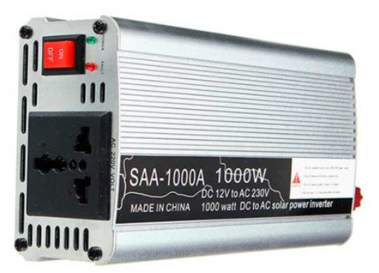
Fig. 1 : Modelo de Inversor Solar comercial. Fuente: https://www.computron.com.ec/producto/inversor-de-potencia-para-panel-solar-300-w-500-w-600-w-1000-w-110-v-mppt-pura-onda-sinusoid/
- DESARROLLO DEL PROYECTO.
Diseño original del circuito.
En el diagrama eléctrico de una fuente de voltaje con una entrada de 12V DC y una salida de voltaje regulable de 0V a 24V DC, se utilizó el diseño obtenido del siguiente enlace https://www.youtube.com/watch?v=pG5PyZsNtG0&ab_channel=IvanEspinoza. El circuito utiliza varios componentes para estabilizar y regular el voltaje de salida.
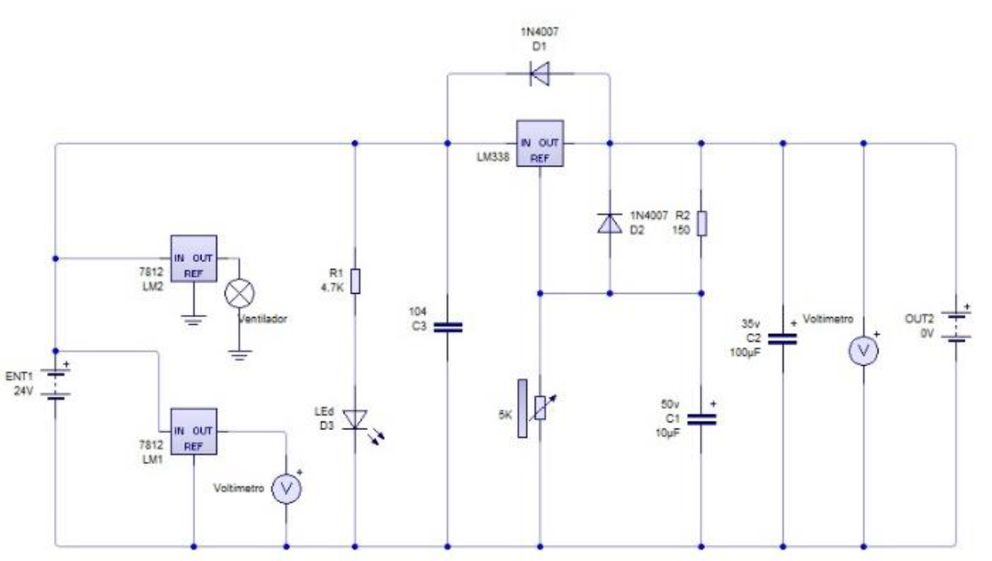
Figura 8: Diagrama electrico del circuito. Fuente: https://www.youtube.com/watch?v=pG5PyZsNtG0&ab_channel=IvanEspinoza.
Funcionamiento del Circuito.
- Entrada de Voltaje (ENT1): El circuito recibe una entrada de 12V DC.
- Reguladores de Voltaje 7812 (LM₁ y LM₂): Los reguladores LM7812 proporcionan una salida fija de 12V para alimentar otros componentes del circuito. Uno de ellos (LM₁) alimenta un voltímetro y el otro (LM₂) alimenta un ventilador.
- Ventilador: Conectado al regulador LM₂, el ventilador ayuda a disipar el calor generado por los componentes del circuito.
- LM338: Es un regulador de voltaje ajustable que permite variar la salida de 0V a 24V. El ajuste se realiza mediante el potenciómetro de 5K.
- Diodos 1N4007 (D₁ y D₂): D₁ protege el circuito de conexiones inversas de voltaje. D₂ protege contra posibles picos de voltaje que puedan dañar el regulador LM338.
- Capacitores (C₁, C₂, C₃): C₁ y C₂: Filtran el ruido y estabilizan el voltaje en la salida. C₃: Ayuda a estabilizar el voltaje de referencia en el regulador LM338.
- Potenciómetro de 5K: Permite ajustar la salida del regulador LM338, variando el voltaje de salida entre 0V y 24V.
- Resistencia (R₂): Ayuda a limitar la corriente a través del diodo D₂.
- Voltímetro: Es alimentado por el regulador LM₁, conectado cable blanco y rojo para ser alimentado, el cable amarillo, que es el que le da lectura al voltaje está conectado después del capacitor C₂.
Resultados Implementación del circuito.
Debido a que el voltaje de salida de la fuente regulable no alcanzaba los 24V deseados, se añadió un duplicador de voltaje a la salida de la fuente. Este duplicador utiliza un circuito basado en un temporizador NE555 y componentes adicionales para duplicar el voltaje disponible. A continuación, se describe el funcionamiento del duplicador de voltaje y el propósito de cada componente.
- Funcionamiento del Duplicador de Voltaje.
El duplicador de voltaje es un circuito que aumenta el voltaje de entrada a un valor aproximadamente doble. Este circuito utiliza un temporizador NE555 configurado como un oscilador astable, que genera una señal de onda cuadrada para activar dos transistores. Los transistores, junto con los diodos y los capacitores, forman la parte del circuito que realiza la duplicación de voltaje.
- Componentes y su Propósito.
NE555: Un temporizador configurado como un oscilador astable para generar una señal de onda cuadrada a una frecuencia determinada por R₁, R₂ y C₂.
Resistencias (R₁ y R₂): R₁ y R₂ establecen la frecuencia de oscilación del NE555. La combinación de estas resistencias con el capacitor C₂ determina la frecuencia de salida del temporizador.
Capacitores (C₁, C₂, C₃, C₄, y C₅): C₁ Filtra el ruido y estabiliza la alimentación del circuito NE555. C₂ y C₃: Trabajan junto con R₁ y R₂ para determinar la frecuencia de oscilación del NE555. C₄ y C₅ son parte del circuito duplicador de voltaje y almacenan y transfieren carga para duplicar el voltaje de salida.
Transistores (Q₁ y Q₂): Actúan como interruptores controlados por la señal de salida del NE555. Alternativamente, conducen y no conducen para permitir que los capacitores C₄ y C₅ se carguen y descarguen de manera que dupliquen el voltaje de entrada.
Diodos (D₁ y D₂): Permiten el flujo de corriente en una sola dirección para garantizar que los capacitores C₄ y C₅ se carguen y descarguen correctamente, lo que es esencial para el proceso de duplicación de voltaje.

- Descripción del Funcionamiento.
Oscilación del NE555: El NE555 genera una señal de onda cuadrada a una frecuencia determinada por R₁, R₂ y C₂.
Conmutación de Transistores: La señal de onda cuadrada activa los transistores Q₁ y Q₂ en forma alternada, permitiendo la transferencia de carga entre los capacitores C₄ y C₅.
Duplicación de Voltaje: Durante el ciclo de conmutación, los diodos D₁ y D₂ controlan la dirección del flujo de corriente, permitiendo que los capacitores se carguen en paralelo y se descarguen en serie, lo que resulta en un voltaje de salida que es aproximadamente el doble del voltaje de entrada.

- Construcción y diseño.
Paso I. Montaje en Breadboard para Prueba del Diseño
Se procedió a Ensamblar el circuito completo en una breadboard para probar su funcionamiento. se conectó la entrada de 24V DC a los reguladores 7812 para alimentar el ventilador y el voltímetro. A continuación se procedió a la conexión del LM338 para la regulación ajustable, utilizando el potenciómetro para variar el voltaje de salida.la siguiente etapa es la conexión el duplicador de voltaje a la salida del LM338. Realizadas las conexiones Verificar el funcionamiento de cada sección del circuito, asegurando que el voltaje de salida sea el esperado y que todos los componentes funcionen correctamente.
Paso II: Diseño e Impresión de las Placas
Diseñar el layout del PCB utilizando un software de diseño de circuitos impresos, Liveware y pcbwizzard.
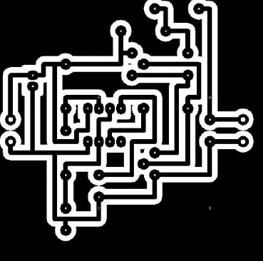
Figura 9: Diagrama del circuito impreso.
La placa PCB se imprime en una hoja de transferencia térmica o en papel fotográfico utilizando una impresora láser. Se Limpia la placa de cobre para eliminar cualquier óxido o suciedad. Se colocar la impresión del diseño sobre la placa de cobre y aplica calor (con una plancha o laminadora) para transferir la tinta del papel a la placa.
Paso III. Grabado de la Placa en Ácido
Se prepara una solución de ácido (percloruro férrico o ácido clorhídrico con peróxido de hidrógeno) en un recipiente adecuado. Sumergir la placa en la solución ácida y agita suavemente hasta que el cobre expuesto sea disuelto, dejando solo los canales conductores cubiertos por la tinta. Retirar la placa del ácido y límpiala con agua para detener el proceso de grabado. Quitar la tinta restante con alcohol isopropílico para dejar visibles los canales conductores.

Figura 10: Grabado de la placa en acido.
Paso IV: Soldadura del Regulador de Voltaje.
Colocar los componentes del regulador de voltaje (7812, LM338, resistencias, capacitores, diodos, potenciómetro, ventilador, LED y voltímetros) en sus posiciones respectivas en la placa de circuito impreso (PCB).
Soldar cada componente cuidadosamente, asegurando que todas las conexiones sean firmes y sin cortocircuitos.

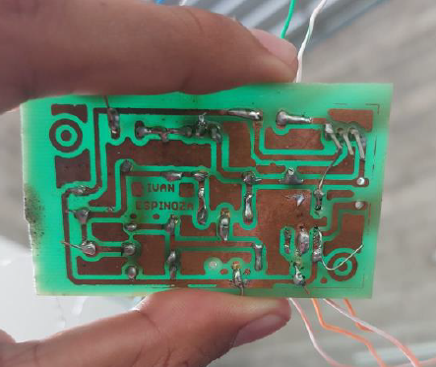
Figura 11: Placa de circuito con las soldaduras de los elementos.
Paso V. Soldadura del Duplicador de Voltaje.
Se colocan los componentes del duplicador de voltaje (NE555, resistencias, capacitores, diodos y transistores) en sus posiciones en la PCB. Soldar cada componente del duplicador de voltaje asegurando conexiones limpias y sin cortocircuitos.
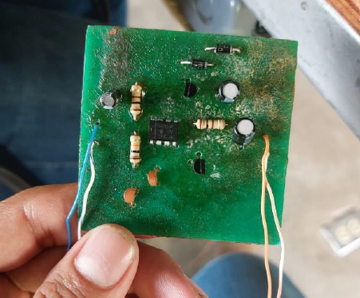
Figura 12: Placa Duplicador de Voltaje.
Paso VI: Conexión de la Fuente de Voltaje.
Se utilizo una fuente de computadora(desktop) para la entrada de voltaje, asegurando que proporcione una salida de 24V DC estable.
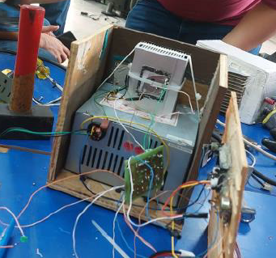
Figura 13: Conexión de la fuente de voltaje a los circuitos reguladores.
Conecta la fuente de computadora a la entrada de la fuente de voltaje regulable.
Paso VII. Montaje en Caja de Madera
Para la protección y presentación del circuito se adaptó a una caja de madera dejando espacio suficiente para todos los componentes y asegurando buena ventilación. Montar la PCB con el regulador de voltaje y el duplicador de voltaje en la caja de madera; Dejando un espacio específico para el disipador del regulador de voltaje, permitiendo la disipación de calor.
Realizar todas las conexiones finales, asegurando que los voltímetros estén visibles y que todos los componentes estén asegurados en su lugar.
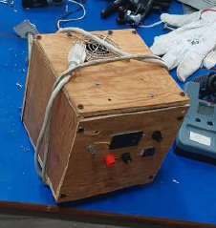
Figura 14: Caja Protectora de la fuente de Voltaje
Paso VII: Pruebas y Ajustes Finales
La salida de la fuente tanto en el voltímetro integrado como en el voltímetro manual dio como resultado un voltaje de 24.7 voltios DC. De los cambios realizados de la fuente es el potenciómetro de salida de 5KΩ que se cambió por uno de 100 kΩ.
Aunque se obtuvo un voltaje variable de la fuente de 0 a 24.7 voltios DC, las variaciones de voltaje eran bruscas lo que daba dificultad para ajustar un voltaje deseado entre 0 a 24 voltios, esto tambien se debía al rango amplio de la regulación del potenciómetro.
- CONCLUSIONES.
- Uno de los puntos que permitió que la fuente de voltaje variable presentara buen funcionamiento, es que se realizo las pruebas del diseño del circuito en breadboard, esto se realizo debido a que los cambios de tecnología del circuito encontrado podrían presentar variaciones en el funcionamiento.
- Parte importante para que un circuito presente buen funcionamiento es que el diseño de las pistas debe cumplir con las normas de protección para evitar interferencias o posibles cortocircuitos, ya que el primer diseño de las placas dio como resultado daños en los elementos del circuito lo que provoco cambios de elementos.
- Otro factor que causo problemas es la soldadura de los elementos ya que estos si son muy grandes funcionan como antenas y producen mal funcionamiento del circuito.
- Las pruebas realizadas en la fuente de voltaje se realizaron en un periodo de tiempo de una semana y no presento mal funcionamiento, debido a que se protegió el circuito principal por medio de aterrizaje de la pista y una caja de protección.
- BIBLIOGRAFIA.

[1] | A. Malvino, Principios de Electronica. septima edicion, Madrid: McGRAW-HILL/INTERAMERICANA DE ESPAÑA, S. A. U., 2007.
[2] | J. William H. Hayt, Analis de Circuitos en Ingenieria. septima edicion, Mexico D.F.: McGRAW-HILL/INTERAMERICANA EDITORES, S.A. DE C.V., 2007.
[3] | J. W. NILSSON, Circuitos Electricos. Septima edicion., Madrid: PEARSON EDUCACIÓN , S.A ,, 2005.

ANEXOS.
ANEXO I.
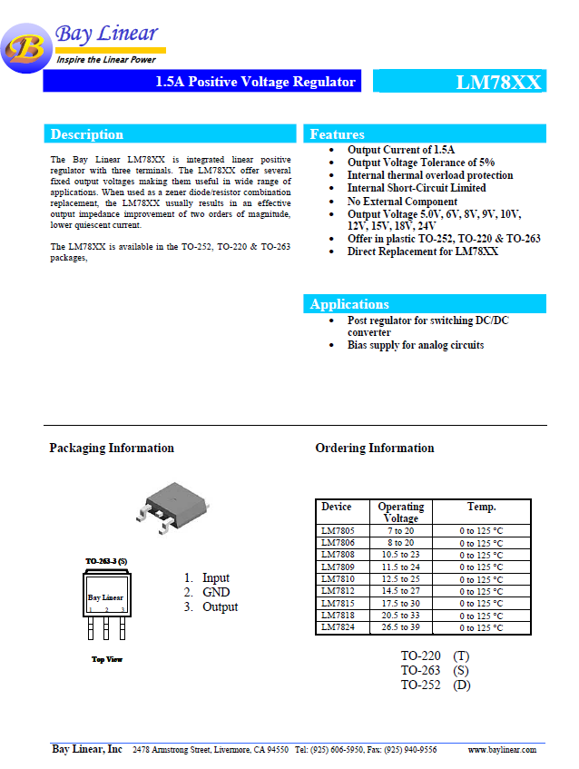
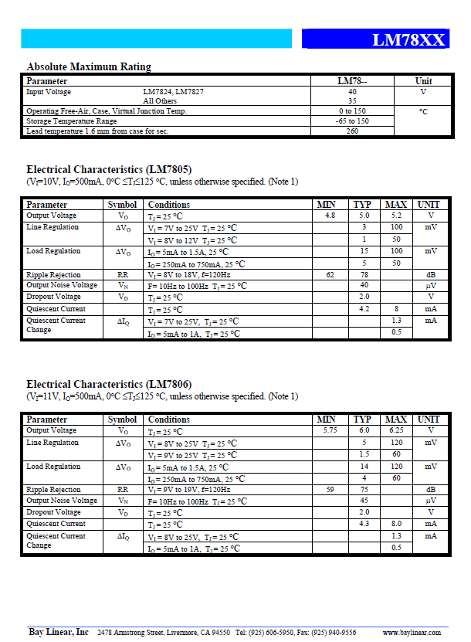 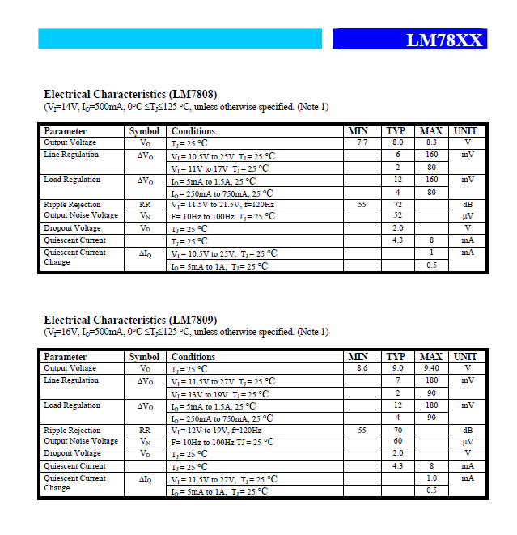 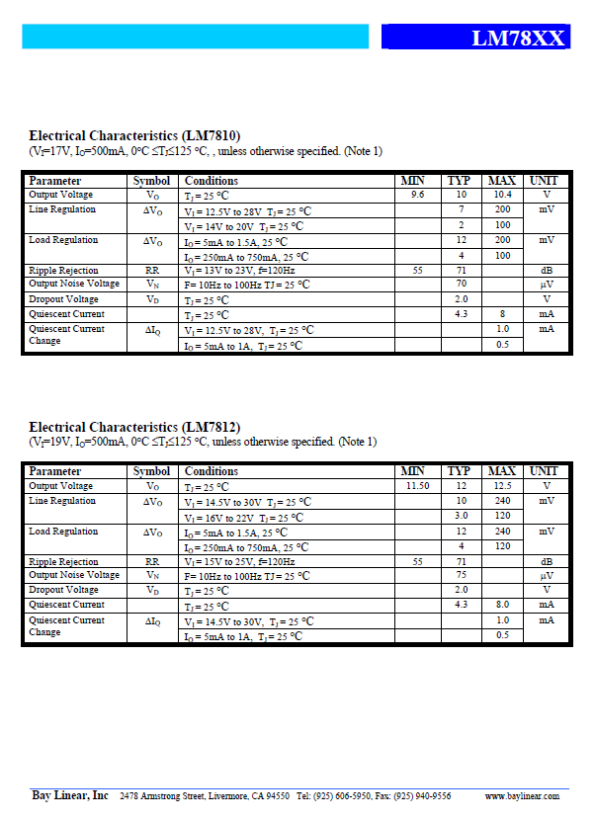C 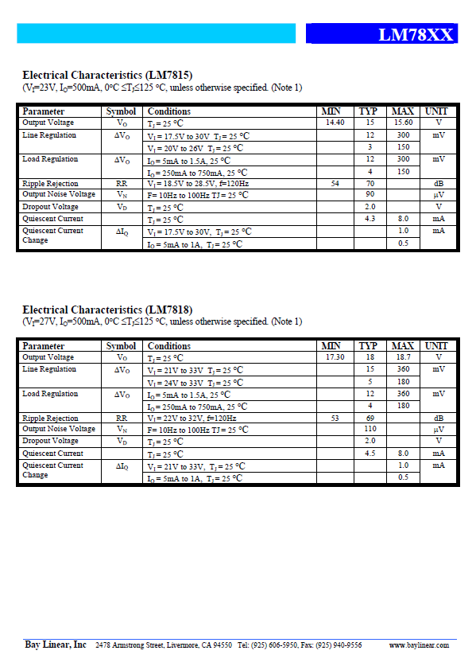 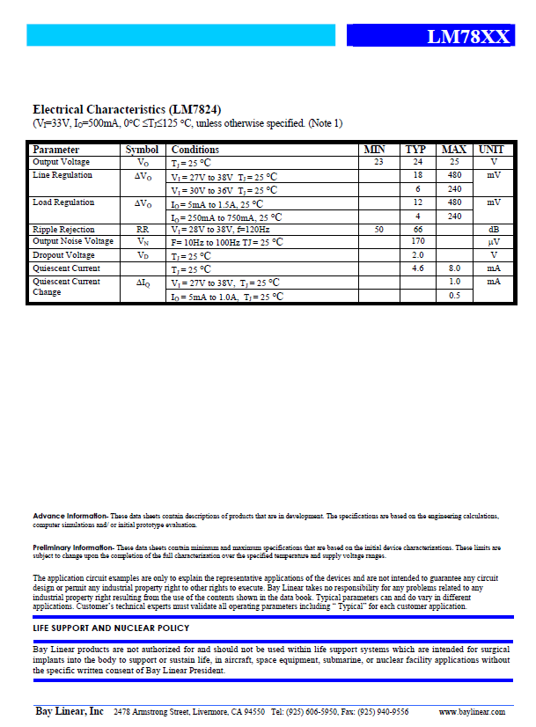

ANEXO II.
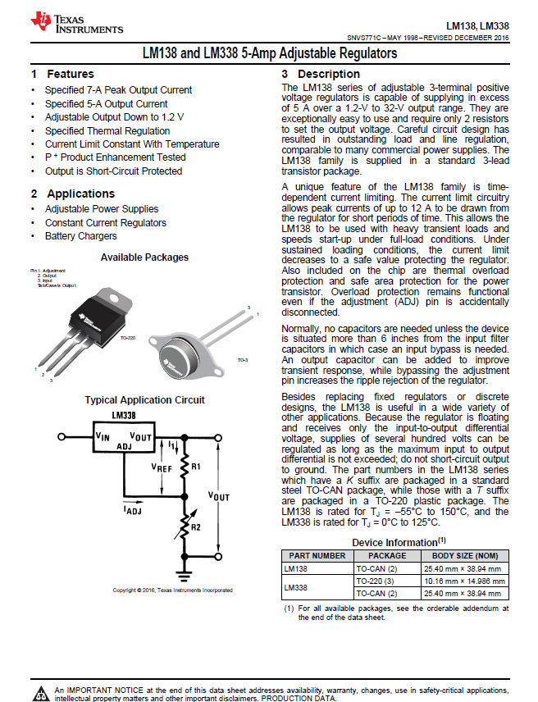
ANEXO III.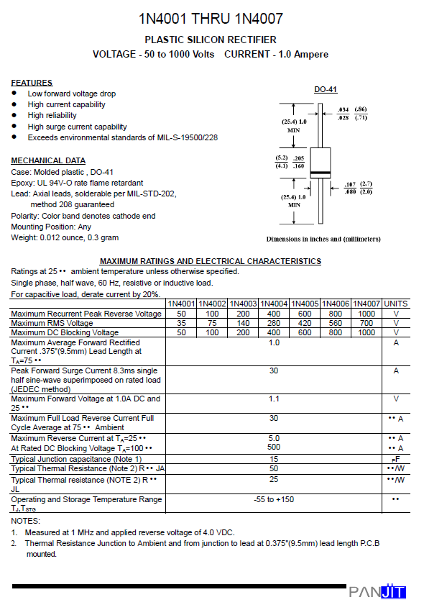 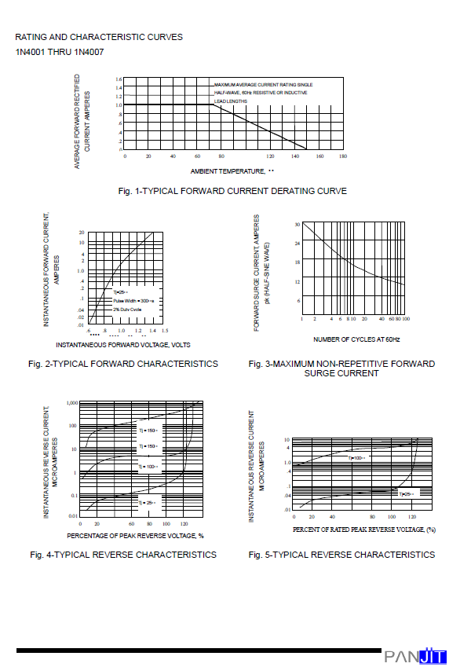

ANEXO IV.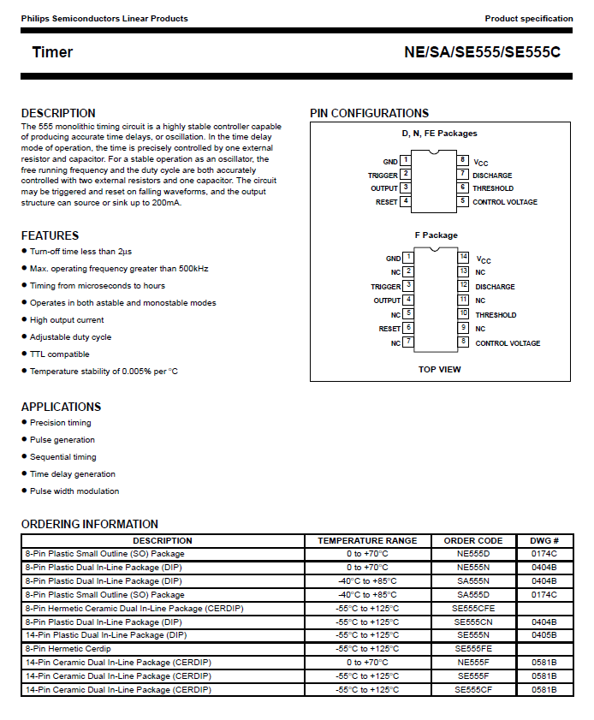 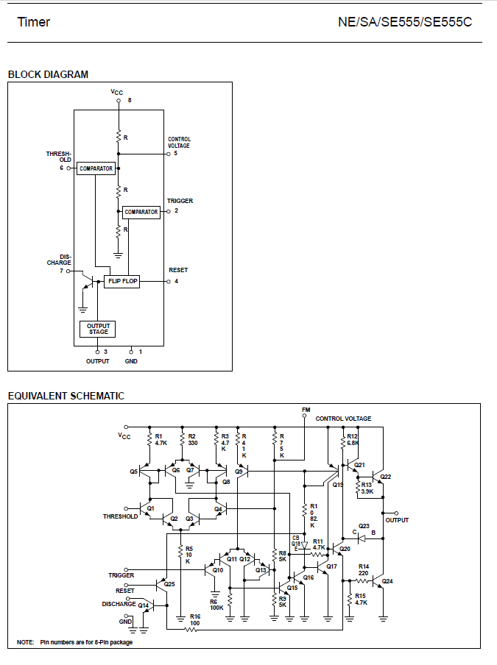 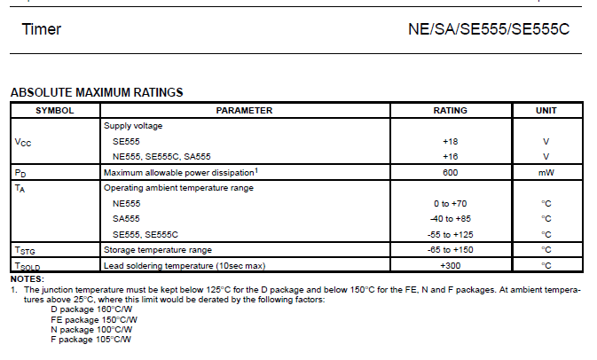

Ficha técnica Anexo 1
Ficha técnica Anexo 2
Ficha técnica Anexo 3
Ficha técnica Anexo 4.

